2022年度
道县敦颐高级中学部门决算

目 录
第一部分部门概况
一、部门职责
二、机构设置
第二部分部门决算表
一、收入支出决算总表
二、收入决算表
三、支出决算表
四、财政拨款收入支出决算总表
五、一般公共预算财政拨款支出决算表
六、一般公共预算财政拨款基本支出决算明细表
七、政府性基金预算财政拨款收入支出决算表
八、国有资本经营预算财政拨款支出决算表
九、财政拨款“三公”经费支出决算表
第三部分部门决算情况说明
一、收入支出决算总体情况说明
二、收入决算情况说明
三、支出决算情况说明
四、财政拨款收入支出决算总体情况说明
五、一般公共预算财政拨款支出决算情况说明
六、一般公共预算财政拨款基本支出决算情况说明
七、财政拨款三公经费支出决算情况说明
八、政府性基金预算收入支出决算情况
九、国有资本经营预算财政拨款支出情况说明
十、关于机关运行经费支出说明
十一、一般性支出情况说明
十二、关于政府采购支出说明
十三、关于国有资产占用情况说明
十四、关于预算绩效情况的说明
第四部分名词解释
第五部分附件

第一部分

道县敦颐高级中学部门概况

- 部门职责
道县敦颐高级中学的主要职责是：
道县敦颐高级中学是为纪念理学鼻祖周敦颐先生，于2020年创建的一所公办高级中学。学校位于道县城南1.4公里处的207国道旁（海湘城南200米），占地面积180余亩，投资超3亿元高标准建设。学校坚持教书育人、管理育人，以学校、学生发展为本的原则；坚持学校教育、家庭教育、和社会教育相结合，以全面贯彻党的教育方针，全面实施素质教育为办学目标；切实加强和不断改进学校德育工作；坚持学校工作以教学工作为主，遵循教育规律和学生认知特点组织教学，大力提高教育质量。
二、机构设置及决算单位构成
（一）内设机构设置
1．机构情况。独立编制机构数与独立核算机构数均为1个。
2．人员情况。道县敦颐高级中学是预算独立的参照正科级全额拨款事业单位，目前总编制202人，系全额拨款事业编制，实际在岗事业编制人数202人。专任教师中高级职称15人，中级职称24人，初级职称39人，未定级教师124人，学校现有学生3000余人。
无公务用车
独立编制机构数与独立核算机构数均为1个。
- 决算单位构成
道县敦颐高级中学2022年部门决算汇总公开单位构成包括：道县敦颐高级中学本级。

第二部分

部门决算表

 |  |  |  |  | 
 |  |  |  |  | 
 |  | 
 |  |  |  |  | 
一、一般公共预算财政拨款收入 | 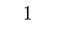 |  | 一、一般公共服务支出 | 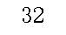 | 
二、政府性基金预算财政拨款收入 |  |  | 二、外交支出 | 
三、国有资本经营预算财政拨款收入 |  |  | 三、国防支出 | 
四、上级补助收入 |  |  | 四、公共安全支出 | 
五、事业收入 |  |  | 五、教育支出 |  | 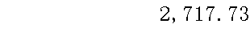
六、经营收入 |  |  | 六、科学技术支出 | 
七、附属单位上缴收入 |  |  | 七、文化旅游体育与传媒支出 | 
八、其他收入 |  |  | 八、社会保障和就业支出 | 
 |  |  | 九、卫生健康支出 | 
 |  |  | 十、节能环保支出 | 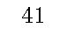
 |  |  | 十一、城乡社区支出 | 
 | 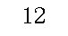 |  | 十二、农林水支出 | 
 |  |  | 十三、交通运输支出 | 
 |  |  | 十四、资源勘探工业信息等支出 | 
 |  |  | 十五、商业服务业等支出 | 
 | 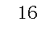 |  | 十六、金融支出 | 
 |  |  | 十七、援助其他地区支出 | 
 | 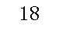 |  | 十八、自然资源海洋气象等支出 | 
 |  |  | 十九、住房保障支出 | 
 |  |  | 二十、粮油物资储备支出 | 
 |  |  | 二十一、国有资本经营预算支出 | 
 | 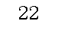 |  | 二十二、灾害防治及应急管理支出 | 
 |  |  | 二十三、其他支出 | 
 |  |  | 二十四、债务还本支出 | 
注：1.本表反映部门本年度的总收支和年末结转结余情况。本套报表金额单位转换时可能存在尾数误差。
2.表格中单元格空白表示数据为零。

 |  |  | 二十五、债务付息支出 | 
 |  |  | 二十六、抗疫特别国债安排的支出 | 
本年收入合计 |  |  | 本年支出合计 | 
使用非财政拨款结余 |  |  | 结余分配 | 
年初结转和结余 |  |  | 年末结转和结余 | 
 |  |  |  | 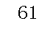
总计 |  |  | 总计 | 
注：1.本表反映部门本年度的总收支和年末结转结余情况。本套报表金额单位转换时可能存在尾数误差。
2.表格中单元格空白表示数据为零。

 |  |  |  |  |  |  |  | 
 |  |  |  |  |  |  |  | 
 |  | 本年收入合计 | 财政拨款收入 | 上级补助收入 | 事业收入 | 经营收入 | 附属单位上缴收入 | 其他收入
功能分类科目编码 | 
 |  | 1 | 2 | 3 | 4 | 5 | 6 | 7
 |  |  |  |  | 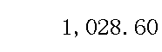 |  |  | 
 | 
 | 
 | 
注：1.本表反映部门本年度取得的各项收入情况。
2.表格中单元格空白表示数据为零。

 |  |  |  |  |  |  | 
 |  |  |  |  |  |  | 
 |  | 本年支出合计 | 基本支出 | 项目支出 | 上缴上级支出 | 经营支出 | 对附属单位补助支出
功能分类科目编码 | 
 |  | 1 | 2 | 3 | 4 | 5 | 6
 |  |  |  | 
 | 
 | 
 | 
注：1.本表反映部门本年度各项支出情况。
2.表格中单元格空白表示数据为零。

 |  |  |  |  |  |  |  | 
 |  |  |  |  |  |  |  | 
项目 | 行次 | 金额 | 项目 | 行次 |  | 一般公共预算财政拨款 | 政府性基金预算财政拨款 | 国有资本经营预算财政拨款
 |  |  |  |  |  |  |  | 
一、一般公共预算财政拨款 | 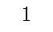 |  | 一、一般公共服务支出 | 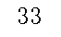 | 
二、政府性基金预算财政拨款 |  |  | 二、外交支出 | 
三、国有资本经营预算财政拨款 |  |  | 三、国防支出 | 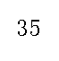
 |  |  | 四、公共安全支出 | 
 |  |  | 五、教育支出 | 
 |  |  | 六、科学技术支出 | 
 |  |  | 七、文化旅游体育与传媒支出 | 
 |  |  | 八、社会保障和就业支出 | 
 |  |  | 九、卫生健康支出 | 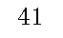
 |  |  | 十、节能环保支出 | 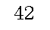
 | 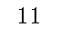 |  | 十一、城乡社区支出 | 
 | 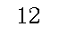 |  | 十二、农林水支出 | 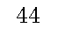
 | 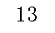 |  | 十三、交通运输支出 | 
 | 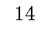 |  | 十四、资源勘探工业信息等支出 | 
 |  |  | 十五、商业服务业等支出 | 
 |  |  | 十六、金融支出 | 
 | 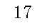 |  | 十七、援助其他地区支出 | 
 |  |  | 十八、自然资源海洋气象等支出 | 
 |  |  | 十九、住房保障支出 | 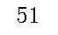
 |  |  | 二十、粮油物资储备支出 | 
 | 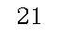 |  | 二十一、国有资本经营预算支出 | 
 | 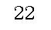 |  | 二十二、灾害防治及应急管理支出 | 
 | 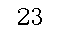 |  | 二十三、其他支出 | 
 | 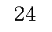 |  | 二十四、债务还本支出 | 
注：1.本表反映部门本年度一般公共预算财政拨款、政府性基金预算财政拨款和国有资本经营预算财政拨款的总收支和年末结转结余情况。
2.表格中单元格空白表示数据为零。

项目 | 行次 | 金额 | 项目 | 行次 |  | 一般公共预算财政拨款 | 政府性基金预算财政拨款 | 国有资本经营预算财政拨款
 |  |  | 二十五、债务付息支出 | 
 |  |  | 二十六、抗疫特别国债安排的支出 | 
本年收入合计 | 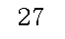 |  | 本年支出合计 | 
年初财政拨款结转和结余 | 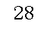 |  | 年末财政拨款结转和结余 | 
一般公共预算财政拨款 |  |  |  | 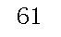
政府性基金预算财政拨款 |  |  |  | 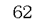
国有资本经营预算财政拨款 | 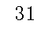 |  |  | 
总计 | 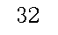 |  | 总计 | 
注：1.本表反映部门本年度一般公共预算财政拨款、政府性基金预算财政拨款和国有资本经营预算财政拨款的总收支和年末结转结余情况。
2.表格中单元格空白表示数据为零。

 |  |  |  | 
 |  |  |  | 
 |  | 本年支出
功能分类科目编码 |  | 小计 | 基本支出 | 项目支出
 |  |  |  | 
 |  |  |  | 



注：1.本表反映部门本年度一般公共预算财政拨款支出情况。
2.表格中单元格空白表示数据为零。

 |  |  |  |  |  |  |  | 
 |  |  |  |  |  |  |  | 
科目编码 | 科目名称 | 决算数 | 科目编码 | 科目名称 | 决算数 | 科目编码 | 科目名称 | 决算数
 | 工资福利支出 |  |  |  |  |  |  | 
 | 基本工资 |  |  |  |  |  | 
 | 津贴补贴 |  |  |  |  |  | 
 | 奖金 |  |  |  |  |  | 
 | 伙食补助费 |  |  |  |  |  | 
 | 绩效工资 |  |  |  |  | 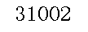 | 
 | 机关事业单位基本养老保险缴费 |  |  |  |  |  |  | 
 | 职业年金缴费 |  |  |  |  |  | 
 | 职工基本医疗保险缴费 |  |  |  |  |  | 
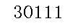 | 公务员医疗补助缴费 |  |  |  | 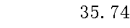 | 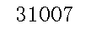 | 
 | 其他社会保障缴费 |  | 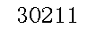 |  |  |  | 
 | 住房公积金 |  |  |  |  |  | 
 | 医疗费 |  |  |  |  |  | 
 | 其他工资福利支出 |  |  |  |  | 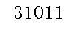 | 
 | 对个人和家庭的补助 |  |  |  |  | 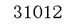 | 
 | 离休费 |  |  |  |  | 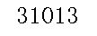 | 
 | 退休费 |  |  |  |  |  | 
 | 退职（役）费 |  |  |  |  | 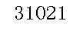 | 
 | 抚恤金 |  |  |  |  | 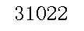 | 
 | 生活补助 |  |  |  |  |  | 
 | 救济费 |  |  |  |  |  | 
 | 医疗费补助 |  |  |  |  |  | 
 | 助学金 |  |  | 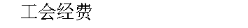 |  |  | 
 | 奖励金 |  |  |  |  |  | 
 | 个人农业生产补贴 |  |  |  |  |  | 
注：1.本表反映部门本年度一般公共预算财政拨款基本支出明细情况。
2.表格中单元格空白表示数据为零。

科目编码 | 科目名称 | 决算数 | 科目编码 | 科目名称 | 决算数 | 科目编码 | 科目名称 | 决算数
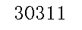 | 代缴社会保险费 |  |  |  |  |  | 
 | 其他对个人和家庭的补助 |  |  |  |  |  | 
 |  |  |  |  | 
 | 人员经费合计 |  |  |  |  |  | 
注：1.本表反映部门本年度一般公共预算财政拨款基本支出明细情况。
2.表格中单元格空白表示数据为零。

 |  |  |  |  |  |  | 
 |  |  |  |  |  |  | 
 |  | 年初结转和结余 | 本年收入 | 本年支出 |  |  | 年末结转和结余
功能分类科目编码 |  | 年初结转和结余 | 本年收入 | 小计 | 基本支出 | 项目支出 | 年末结转和结余
 |  |  |  |  |  |  | 
 |  | 
注：1.本表反映部门本年度政府性基金预算财政拨款收入、支出及结转和结余情况。
2.表格中单元格空白表示数据为零。
3.本单位2022年度无政府性基金预算财政拨款收支。

 |  |  |  | 
 |  |  |  | 
 |  | 本年支出
功能分类科目编码 |  | 合计 | 基本支出 | 项目支出
 |  |  |  | 
 |  | 
注：1.本表反映部门本年度国有资本经营预算财政拨款支出情况。
2.表格中单元格空白表示数据为零。
3.本单位2022年度无国有资本经营预算财政拨款收支。

 |  |  |  |  |  |  |  |  |  |  | 
 |  |  |  |  |  |  |  |  |  |  | 
预算数 |  |  |  |  |  | 决算数
合计 | 因公出国（境）费 | 公务用车购置及运行费 |  |  | 公务接待费 | 合计 | 因公出国（境）费 | 公务用车购置及运行费 |  |  | 公务接待费
合计 | 因公出国（境）费 | 小计 | 公务用车购置费 | 公务用车运行费 | 公务接待费 | 合计 | 因公出国（境）费 | 小计 | 公务用车购置费 | 公务用车运行费 | 公务接待费
1 | 2 | 3 | 4 | 5 | 6 | 7 | 8 | 9 | 10 | 11 | 12
 | 
注：1.本表反映部门本年度“三公”经费支出预决算情况。其中，预算数为“三公”经费全年预算数，反映按规定程序调整后的预算数；决算数是包括财政拨款和以前年度结转资金安排的实际支出。
2.表格中单元格空白表示数据为零。

第三部分

2022年度部门决算情况说明

一、收入支出决算总体情况说明
2022年度收入总计2717.73万元，与上年相比增加2717.73万元。主要是因为我校为新增一级预算单位，2021年未做部门决算。
2022年度支出总计2717.73万元，与上年相比增加2717.73万元。主要是因为我校为新增一级预算单位，2021年未做部门决算。
二、收入决算情况说明
2022年度收入合计2717.73万元，其中：财政拨款收入1653.49万元，占60.84%。事业收入1028.60万元，占37.85%。其他收入35.64万元，占1.31%。
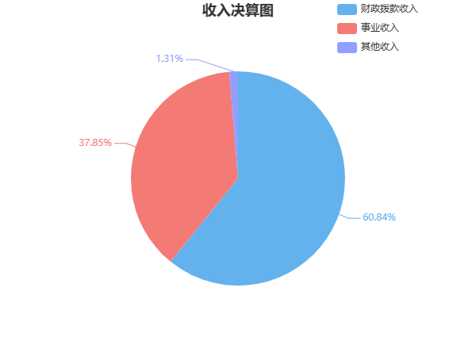
三、支出决算情况说明
2022年度支出合计2717.73万元，其中：基本支出2717.73万元，占100.00%。
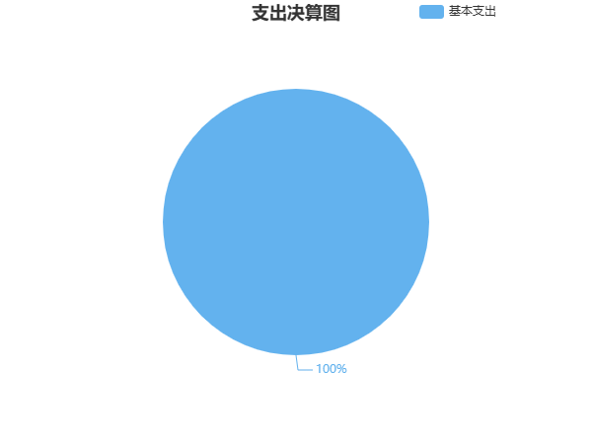
四、财政拨款收入支出决算总体情况说明
2022年度财政拨款收入总计1653.49万元，与上年相比，增加1653.49万元。主要是因为新增一个年级的学生与教师。
2022年度财政拨款支出总计1653.49万元，与上年相比，增加1653.49万元。主要是因为新增一个年级的学生与教师。
五、一般公共预算财政拨款支出决算情况说明
（一）财政拨款支出决算总体情况
2022年度财政拨款支出1653.49万元，占本年支出合计的60.84%，与上年相比，财政拨款支出增加1653.49万元。主要是新增一个年级的学生与教师。
（二）财政拨款支出决算结构情况
2022年度财政拨款支出1653.49万元，主要用于以下方面：教育支出（类）1653.49万元，占比100.00%。
（三）财政拨款支出决算具体情况
2022年度财政拨款支出年初预算数为980.94万元，支出决算数为1653.49万元，完成年初预算的168.56%，其中：
1、教育支出（类）普通教育（款）高中教育（项）。
年初预算为980.94万元，支出决算为1653.49万元，完成年初预算的168.56%,决算数大于预算数主要原因是：我校2022年9月新增一个年级的学生与教师。支出相应剧增。
六、一般公共预算财政拨款基本支出决算情况说明
2022年度财政拨款基本支出1653.49万元，其中：人员经费1295.70万元，占基本支出的78.36%，主要包括：基本工资、津贴补贴、奖金、伙食补助费、机关事业单位基本养老保险缴费、职业年金缴费、职工基本医疗保险缴费、其他社会保障缴费、住房公积金、退休费、抚恤金、生活补助、救济费、奖励金、其他对个人和家庭的补助；公用经费357.79万元，占基本支出的21.64%，主要包括：办公费、印刷费、咨询费、水费、电费、邮电费、物业管理费、差旅费、维修（护）费、会议费、培训费、公务接待费、劳务费、委托业务费、工会经费、福利费、公务用车运行维护费、其他商品和服务支出。
七、财政拨款三公经费支出决算情况说明
（一）“三公”经费财政拨款支出决算总体情况说明
“三公”经费财政拨款支出预算为10.00万元，支出决算为10.00万元，完成预算的100.00%，其中：因公出国（境）费支出预算为0.00万元，支出决算为0.00万元，与本年预算数相同，与上年决算数相同。
公务接待费支出预算为10.00万元，支出决算为10.00万元，完成预算的100.00%，与本年预算数相同，与上年相比增加10.00万元，去年决算数为0万元，无法计算增减比率，增长的主要原因是我校为新增一级预算单位，2021年未做部门决算。
公务用车购置费及运行维护费支出预算为0.00万元，支出决算为0.00万元，与本年预算数相同，与上年决算数相同。
公务用车购置费支出预算为0.00万元，支出决算为0.00万元，与本年预算数相同，与上年决算数相同。
公务用车运行维护费支出预算为0.00万元，支出决算为0.00万元，与本年预算数相同，与上年决算数相同。
（二）“三公”经费财政拨款支出决算具体情况说明
2022年度“三公”经费财政拨款支出决算中，公务接待费支出决算10.00万元，占100.00%，因公出国（境）费支出决算0.00万元，占0.00%，公务用车购置费及运行维护费支出决算0.00万元，占0.00%。具体情况如下：
1、因公出国（境）费支出决算为0.00万元。
2、公务接待费支出决算为10.00万元，全年共接待来访团组72个，来宾990人次，主要是教学交流。
3、公务用车购置费及运行维护费支出决算为0.00万元。
八、政府性基金预算收入支出决算情况
2022年度未发生政府性基金预算财政拨款收支。
九、国有资本经营预算财政拨款支出情况
2022年度未发生国有资本经营预算财政拨款收支。
十、关于机关运行经费支出说明
本部门2022年机关运行经费支出0万元
十一、一般性支出情况说明
2022年本部门开支会议费0万元；开支培训费31万元，用于教师培训培训，人数0人，内容为各类学科培训及暑期培训等；未举办节庆、晚会、论坛、赛事活动。
十二、关于政府采购支出说明
本部门2022年度政府采购支出总额0万元，其中：政府采购货物支出0万元、政府采购工程支出0万元、政府采购服务支出万元。授予中小企业合同金额0万元，占政府采购支出总额的/%，其中：授予小微企业合同金额0万元，占政府采购支出总额的/%；货物采购授予中小企业合同金额占货物支出金额的0%，工程采购授予中小企业合同金额占工程支出金额的0%，服务采购授予中小企业合同金额占服务支出金额的0%。
十三、关于国有资产占用情况说明
截至2022年12月31日，本部门共有公务用车0辆，其中，主要领导干部用车0辆、机要通信用车0辆、应急保障用车0辆、执法执勤用车0辆、特种专业技术用车0辆、其他按照规定配备的公务用车0辆；单位价值50万元以上通用设备0台（套），单位价值100万元以上专用设备0台（套）。
十四、关于2022年度预算绩效情况的说明
本部门预算绩效管理开展情况、绩效目标和绩效评价报告等见附件。

第四部分

名词解释
1．财政拨款收入：指单位本年度从同级财政部门取得的各类财政拨款。
2．上级补助收入：指事业单位从主管部门和上级单位取得的非财政补助收入。
3．事业收入：指事业单位开展专业业务活动及其辅助活动取得的收入，事业单位收到的财政专户实际核拨的教育收费等资金在此反映。
4．经营收入：指事业单位在专业业务活动及其辅助活动之外开展非独立核算经营活动取得的收入。
5．附属单位上缴收入：指事业单位附属独立核算单位按照有关规定上缴的收入。
6．其他收入：指单位取得的除上述“财政拨款收入”、“事业收入”、“经营收入”等以外的各项收入。
7．使用非财政拨款结余：指事业单位使用非财政拨款结余（原事业基金）弥补当年收支差额的数额。
8．年初结转和结余：指单位上年结转本年使用的基本支出结转、项目支出结转和结余和经营结余。
9．结余分配：指事业单位按规定对非财政拨款结余资金提取的专用基金、缴纳的所得税和转入非财政拨款结余等。
10．年末结转和结余资金：指本年度或以前年度预算安排、因客观条件发生变化无法按原计划实施，需要延迟到以后年度按有关规定继续使用的资金。
11．基本支出：指为保障机构正常运转、完成日常工作任务而发生的支出，包括人员经费和公用经费。
12．项目支出：指在为完成特定的工作任务和事业发展目标所发生的支出。
13．上缴上级支出：指事业单位按照财政部门和主管部门的规定上缴上级单位的支出。
14．经营支出：指事业单位在专业业务活动及其辅助活动之外开展非独立核算经营活动发生的支出。
15．对附属单位补助支出：指事业单位用财政拨款收入之外的收入对附属单位补助发生的支出。
16．“三公”经费：指单位用一般公共预算财政拨款安排的因公出国（境）费、公务用车购置及运行维护费和公务接待费。其中，因公出国（境）费反映单位公务出国（境）的国际旅费、国外城市间交通费、住宿费、伙食费、培训费、公杂费等支出；公务用车购置及运行维护费反映单位公务用车购置支出（含车辆购置税、牌照费）以及按规定保留的公务用车燃料费、维修费、过路过桥费、保险费、安全奖励费用等支出；公务接待费反映单位按规定开支的各类公务接待（含外宾接待）费用。
17．机关运行经费：指行政单位（含参照公务员法管理的事业单位）使用一般公共预算安排的基本支出中的公用经费支出，包括办公及印刷费、邮电费、差旅费、会议费、福利费、日常维修费、专用材料及一般设备购置费、办公用房水电费、办公用房取暖费、办公用房物业管理费、公务用车运行维护费及其他费用。
18．教育支出（类）普通教育（款）高中教育（项）：反映各部门举办的普通高中教育支出。政府各部门对社会组织等举办的普通高中的资助，如捐赠、补贴等，也在本科目中反映。

第五部分

附件

